مجله علمی – پژوهشی
مهندسی عمران مدرس
دوره بیست و دوم، شماره 6، سال1400

بررسی شدت آشفتگی جریان پیرامون آبشکن‌ها و موانع توری‌سنگی با درصد تخلخلهای متفاوت

مهشید گودرزی^{1*} ، مجید فضلی²

1. دانشآموخته کارشناسی ارشد گروه عمران آب وسازههای هیدرولیکی، دانشکده مهندسی،دانشگاه بوعلی سینا
2. استادیار آب و سازههای هیدرولیکی،دانشکده مهندسی، دانشگاه بوعلی سینا

m.goudarzi94@basu.ac.ir

تاریخ دریافت: 12/06/99 تاریخ پذیرش:09/04/1400

چکیده
وجود موانع در مسیر جریان سبب تغییراتی در هیدرولیک و پارامترهای هیدرودینامیکی جریان میشود. از جمله این پارامترهای هیدرودینامیکی جریان، میتوان به انرژی جنبشی آشفتگی و شدت آشفتگی جریان اشاره نمود. از آنجا که آشفتگی مرتبط با استهلاک انرژی جریان است، پس بررسی این پدیده همواره حائز اهمیت بوده است. ایجاد موانع در مسیر سیال، به ویژه هنگامی که این موانع در محل عبور رودخانه ساخته میشوند، یکی از مهمترین مسائل مهندسی رودخانه است. از نتایج مطالعه رفتار سیال پیرامون موانع متخلخل، میتوان در طراحی آبشکنهای متخلخل توریسنگی، همچنین ساخت موانع متخلخل توریسنگی در مسیر جریان، برای استهلاک انرژی جریان و ... استفاده کرد. در این پژوهش به بررسی آزمایشگاهی ساختار جریان پیرامون آبشکنهای متخلخل در کناره کانال و موانع متخلخل در وسط کانال مستقیم با بستر ثابت پرداخته شده است. در اندازهگیری سرعتهای سهبعدی از دستگاه سرعت سنج نقطهای ADV استفاده شده است. نتایج نشان داد، مولفههای سه بعدی سرعت در آبشکنها و موانع با افزایش درصد تخلخل، کاهش مییابد. همچنین جدایش جریان، جریانهای بازگشتی، جریان انحرافی و همچنین، جریان پایین رونده، در حالتی که مانع در وسط کانال قرار دارد نسبت به حالتی که آبشکن در کناره دیواره کانال قرار دارد شدیدتر است. همچنین تاثیر درصد تخلخل در موانع نسبت به آبشکنها خیلی بیشتر و واضحتر است. و شدت آشفتگی و وسعت محدوده دارای بیشینه شدت آشفتگی در موانع وسط کانال نسبت به آبشکنهای کناره دیواره شدیدتر است. در نهایت،روند کاهش شدت آشفتگی در تخلخلهای بیشتر، کندتر است.

واژگان کلیدی: آبشکن‌ توریسنگی، موانع توری سنگی، الگوی جریان، درصد تخلخل، سرعت سنج ADV ، شدت آشفتگی، انرژی جنبشی آشفتگی

1- مقدمه
هنگامی که جریان آب درون رودخانه جاری باشد به دلیل سرعت زیاد جریان، چنین جریانی دارای قدرت تخریب کننده قابل توجهی است که سبب فرسایش بستر و کنارههای ساحل رودخانه میشود. بنابراین به طریقی باید انرژی جریان مذکور مستهلک شود. يكي از روشهاي معمول در كنترل و حفاظت كنارههاي رودخانهها، استفاده از آبشكن است. آبشکنهای توریسنگی یکی از انواع آبشکنها هستند که از جنس سنگ و مصالح سنگريزهاي هستند و توسط یک روکش توريفلزی پوشیده شده‌اند. علاوه بر این، استفاده از موانع در مسیر جریان سبب ایجاد جدایش جریان و تشکیل ناحیه دنباله یا ویک می‌شود، که استهلاک انرژی جریان را به دنبال دارد. در زمینه جریان اطراف آبشکن‌ها مطالعات زیادی انجام شده‌است. به عنوان نمونه یوجتیوال با بررسی آزمايشگاهی الگوی جريان اطراف آبشکن ذوزنقهای مستغرق به اين نتیجه رسید که در آبشکن‌های نفوذپذير، اندازه‌ حرکت جريان عبوری از بدنه آبشکن، مانع شکلگیری الگوی چرخشی جریان میشود [1]. دی و باربهویابا بررسی الگوی جریان اطراف تکیهگاه کوتاه را در مسیر مستقیم نتیجه گرفتند، انرژی جنبشی آشفتگی در حالت بستر تعادلیافته بیشتر از حالت بستر تخت است [2]. کادوتا و همکاران به بررسی ساختار جريان حول تک آبشکن در دو حالت مستغرق و نیمهمستغرق، پرداختند [3]. کوکن وکانستنتینسکو مطالعات جامعی در مورد ساختار جريانهای سهبعدی حول تک آبشکن در دو حالت بستر صلب تخت و توسعهيافته انجام دادند [4]و [5]. دوان با استفاده از سرعتسنج (ADV)با بررسی آزمایشگاهی جریان پیرامون آبشکن، بیان کرد، در حالت بستر تخت نسبت به بستر رسوبی، شدت آشفتگی $\acute{Iu}$ و$\acute{Iv}$ خیلی بیشتر و $\acute{Iw}$ کمتر است. و تنش‌های رینولدز $-ρ\overline{\acute{u}\acute{w}}$ و $-ρ\overline{\acute{v}\acute{w}}$نسبت به $-ρ\overline{\acute{u}\acute{v}}$ خیلی کوچکتر هستند [6]. احمد و همکاران با بررسی آزمایشگاهی جریان اطراف آبشکنهای نفوذناپذیر در یک کانال مرکب نشان دادند که ساختار جریان، سرعت و عمق آب اساساً به نوع آبشکن، طول نسبی، فاصله نسبی بین دو آبشکن متوالی وابسته است [7]. لی و همکاران با مدلسازی عددی دوبعدی جریان پیرامون آبشکنهای شمعی نفوذپذیر به این نتیجه دست یافتند که با افزایش دبی جریان، جهت جریان نزدیک شونده منحرف می‌شود [8]. لی و همکاران با استفاده از نرم افزار Flow-3d به شبیهسازی جریان اطراف آبشکن پرداختند [9]. مایک و کومار با شبیهسازی الگوی جریان پیرامون آبشکن با زوایای 45، 60 و 90 درجه نسبت به جهت جریان بیان کردند شکل آبشکن بر آشفتگی جریان در لایههای نزدیک بستر تاثیر گذار است [10]. علیزاده ارمکی و همکاران به بررسی آزمایشگاهی الگوی جریان و آبشستگی اطراف آبشکن سر سپری مستغرق، جاذب و دافع در مسیر مستقیم پرداختند [11]. اسدزاده و همکاران به بررسی الگوی جریان اطراف آبشکن با دیواره شیب‌دار،پرداختند [12]. هان و لین با استفاده از یک مدل عددی براساس معادلات ناویر-استوکس و مدل آشفتگیLES، جریان اطراف دوبل آبشکن را مدلسازی کردند [13]. جریان آشفته پشت آبشکنها و موانع از پدیدههای مهم هیدرودینامیک در رودخانهها هستند که مشخصات آشفتگی جریان پیرامون این سازهها تاکنون، به طور کامل بررسی نشده است. بنابراین، در این پژوهش ضمن بررسی الگوی جریان و توزیع انرژی جنبشی آشفتگی پیرامون آبشکنها و موانع توریسنگی، به بررسی اثر آبشکنها و موانع توریسنگی در شدت آشفتگی و استهلاک انرژی جریان پرداخته شده است.

2- روش تحقیق
آزمایش مورد نظر در کانال آزمایشگاه هیدرولیک دانشگاه بوعلیسینا انجام گرفتهاست. کانال، شامل یک فلوم به طول 15 متر، ارتفاع و عرض0.6 متر است. که جداره و کف فلوم از جنس شیشه شفاف به ضخامت 10 میلی‌متر است. برای اندازهگیری مقدار متوسط مولفههای سرعت و تنشهای رینولدز از دستگاه سرعت‌سنج سه‌بعدی صوتی داپلر استفاده شده است. شکل (1). حجم نمونهگیری به شکل یک استوانه به قطر 6 میلیمتر و ارتفاع 7 میلیمتر و زمان برداشت دادهها 1 دقیقه است. فیلترهای مورد استفاده نیز عبارتند از: SNR بیشتر از 15، Correlatinon بیشتر از 70 و شتاب برابر با یک است.
شکل 1.کانال آزمایشگاه هیدرولیک دانشگاه بوعلیسینا
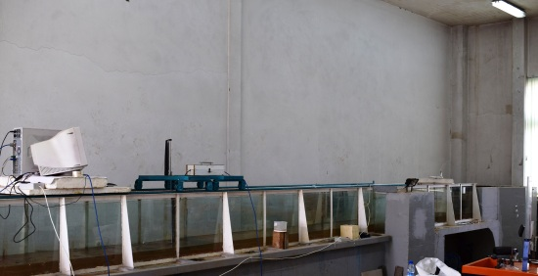
Fig. 1. Hydraulic Laboratory Channel of BuAli Sina University

آبشکن بسته با ضخامت 2 سانتیمتر، از چسباندن دو صفحه پلکسیگلاس با ضخامت 1سانتیمتر، و آبشکنهای متخلخل با درصد تخلخلهای حدود 20، 40 و60 با دقت زیادی توسط سنگدانه و توری فلزی در آزمایشگاه مکانیک خاک دانشگاه بوعلی‌سینا ساختهشدند (شکل2). ارتفاع، طول و عرض آبشکنها به ترتیب 60، 10 و 2 سانتیمتراست که درفاصله 3/6 متری از بالادست کانال قرار گرفتهاست. هنگامی که آبشکنها در وسط کانال قرار گیرند، به عنوان موانع مستهلککننده انرژی جریان عمل می‌کنند (شکل3).

شکل 2.آبشکنهای مختلف مورد استفاده در این پژوهش
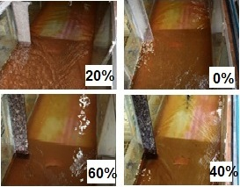
Fig. 2. Different groins used in research

شکل 3. آبشکنها در کناره دیواره کانال و موانع در وسط کانال
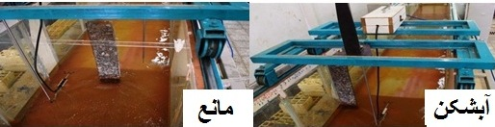
Fig. 3. Groins on the side of the canal and obstacles in the middle of the canal

با توجه به شرایط آزمایشگاه هیدرولیک، در این پژوهش عمق آب در بالادست مانع 5/12 سانتیمتر، دبی 25 لیتر بر ثانیه، سرعت متوسط 33/0 متر بر ثانیه، عدد فرود و عدد رینولدز به ترتیب برابر با 3/0 و 29000 است. در این پژوهش، برداشت سرعتها در 5 تراز ارتفاعی 5/0، 3/2، 1/5، 3/8، 5/10 سانتی‌متری از کف صورت گرفته است. تعداد نقاط برداشت مورد استفاده در این پژوهش، در هر تراز برای آبشکنها و موانع به ترتیب 253 و 305 نقطه است و در مجموع در 5 تراز به ترتیب، برابر 1265 و 1525 نقطه است. شبکهبندی به این صورت است که در محدوده نزدیک به آبشکن و موانع که تغییرات الگوی جریان شدیدتر است شبکه‌بندی ریزتر ودر محدوده دور از آبشکن و موانع از شبکه بندی درشتتر استفاده شدهاست. شکل‌های (4 و 5) به ترتیب، شبکهبندی برای آبشکنها و موانع را به طور شماتیک نشان می‌دهد. در تمامی شکلها مختصات بر اساس$\frac{X}{L}$، $\frac{Y}{L}$ و $\frac{Z}{L}$ که $L$ طول آبشکن است.

شکل 4. شبکهبندی برداشت دادهها برای آبشکنها
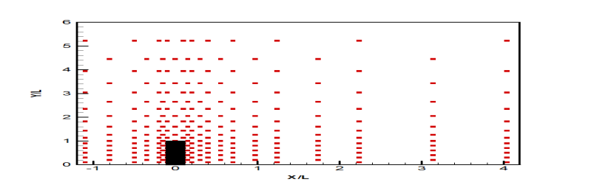
Fig. 4. Gridding for measuring velocities for groins

شکل 5. شبکهبندی برداشت دادهها برای موانع
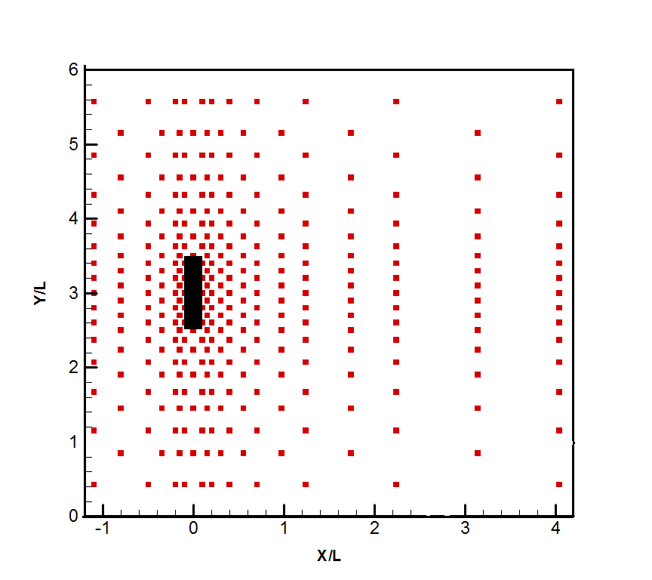
Fig. 5. Gridding for measuring velocities for obstacles

3- نتایج و بحث
3-1- الگوی جریان پیرامون آبشکنها
وقتی فشار در جهت جریان پاییندست کاهش مییابد، ضخامت لایهمرزی نیز کم میشود. برای گرادیان فشار معکوس، ضخامت لایه مرزی به سرعت زیاد میشود. گرادیان فشار معکوس و نیروی برشی مرزی باعث کاهش اندازه حرکت در لایهمرزی میشود و اگر هر دو عامل فوق در طول قابل توجهی از مسیر موثر باشند، سبب توقف لایهمرزی میشوند. این پدیده را جدایش می‌نامند. خطوط جریان مرزی در نقطه جدایش از مرز مربوطه جدا میشوند و در پاییندست این نقطه، گرادیان فشار معکوس باعث برگشت جریان در مجاورت جداره میشود. ناحیه پاییندست خطوط جریان که از مرز جدا میشود موسوم به جریان برگشتی است. اثر جدایش، کاستن از مقدار خالص کاری است که یک جزء سیال میتواند بر سیال احاطه کننده خود با صرف نیروی جنبشی، انجام دهد و سرانجام بازیافت فشار کامل نبوده و هدر رفت نیز افزایش مییابد [14]. در شکل (6)، کانتورهای سرعتهای طولی و خطوط جریان در تراز 0.8y₀ از کف که y₀ نشان دهنده عمق آب است برای آبشکنهای مختلف نشان داده شده است. برای تمامی آبشکنها، در بالادست و نواحی دور از آبشکن، خطوط جریان در امتداد دیوارههای کانال تقریباً موازی هستند. با حرکت جریان به سمت پاییندست، جریان تحت تاثیر حضور آبشکن قرار میگیرد. به صورتی که عمده تغییرات جریان هنگام برخورد جریان به آبشکن با تخلخل 0 درصد، شکل میگیرد. در واقع آبشكن بسته، کل جريان را از کناره رودخانه منحرف ميكند، که سبب تشکیل جریان بازگشتی شدیدتر در پشت آبشکن 0 درصد میشود. عملکرد آبشکن با درصد تخلخل 20 درصد تقریباً نزدیک به آبشکن بسته است با این تفاوت که، جریانهای بازگشتی در آبشکن 20 درصد، نسبت به آبشکن بسته کمی ملایمتر است. در آبشکنهای توری سنگی، با افزایش درصد تخلخل به دلیل عبور جریان از خلخل و فرج آبشکنها، مقدار و سرعت جریان عبوری از آبشکنها افزایش مییابد و از شدت جریان عبوری از دماغه آبشکن میکاهد، این امر سبب میشود افت فشار کمتری بین بالادست و پاییندست آبشکن رخ میدهد، درنتیجه، جدایش و اختلال کمتری در الگوی جریان ایجاد میشود. به گونهای که آبشكنهاي توریسنگی با درصد تخلخل 40 و 60 درصد، جريان را كند ميسازند و اختلال شديدي در الگوي جريان ايجاد نميكنند. اما مشاهده میشود که در آبشکن 40 درصد جدایش و جریان بازگشتی هرچند کم باشد ولی شدیدتر از آبشکن با 60 درصد تخلخل است. در آبشکن با 0 درصد تخلخل، انحراف خطوط جریان و جریان بازگشتی تا طولی معادل چند برابر طول آبشکن در پایین دست ادامه داشته است در صورتی که با افزایش درصد تخلخل محدوده ناحیه دارای جریان بازگشتی، کمتر ایجاد میشود. به صورتی که عرض ناحیه برخاستگی برای آبشکن 0 ،20 ،40 و 60 درصد حدود 8/1، 7/1، 4/1 و 2/1 برابر عرض آبشکن است. همچنین، مشاهده می‌شود که با افزایش درصد تخلخل اندازه حداکثر سرعت، در ناحیه دارای حداکثر سرعت و همچنین اندازه حداقل سرعتها در ناحیه جریان دنباله پشت مانع، کاهش مییابد. همچنین، ناحیه دارای حداکثر و حداقل سرعت در هریک از موانع به سمت پاییندست متمایل میشود و دارای وسعت ناحیه کمتری نیز هست.
شکل 6. کانتور سرعت طولی آبشکنها در تراز 0.8y₀
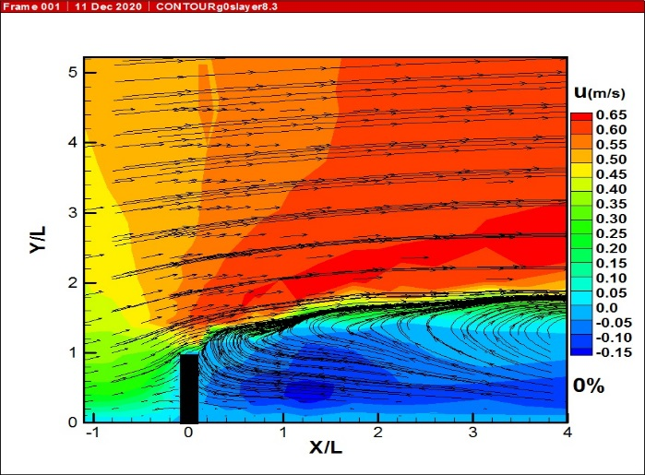
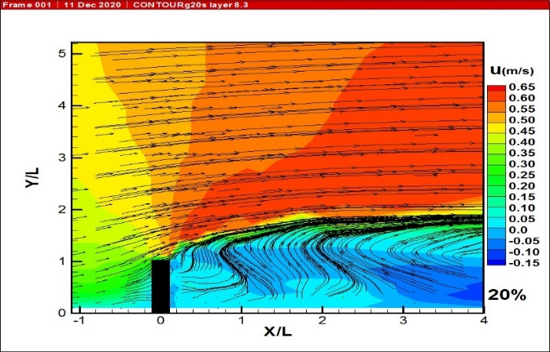
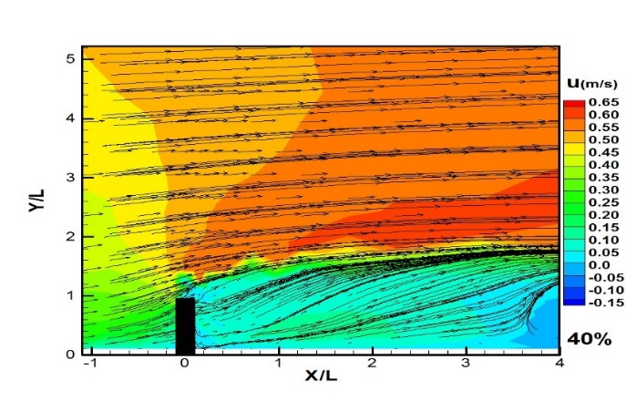
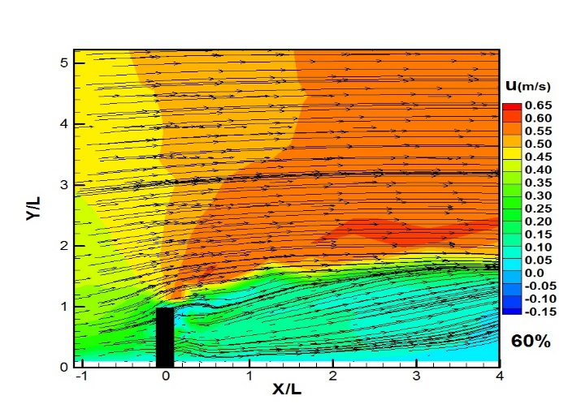
Fig. 6. longitudinal velocity contours of groins at a level 0.8y₀
بیشینه سرعت طولی برای آبشکن با درصد تخلخل 0، 20، 40 و60 نیز در عمق 0.8y₀ ایجاد میشود و اندازههای این سرعتها به ترتیب 67/0، 64/0، 61/0، 6/0 متر بر ثانیه که حدود 2،03، 93/1، 84/1 و 8/1 برابر سرعت متوسط جریان است. بنابراین، با افزایش درصد تخلخل نسبت بیشینه سرعت طولی به سرعت متوسط جریان کاهش مییابد.شکل (7).اسدزاده و همکاران برای آبشکن با دیواره شیبدار، بیشینه سرعت را به متوسط سرعت جریان حدود 55/1 بیان کردند. [12].
شکل 7. نمودار بی بعد حداکثر مولفه طولی بر اساس درصد تخلخل
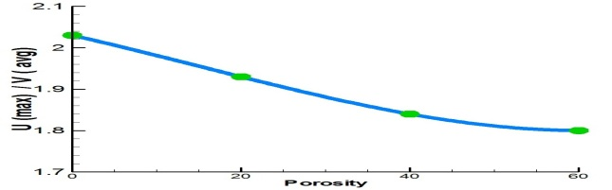
Fig. 7. Diagram of the dimensionless maximum longitudinal component of velocity Based on the porosity percentage

با توجه به شکل (8) که کانتورهای سرعت عرضی را در تراز 0.8y₀ را نشان میدهد، مشاهده میشود بیشینه سرعت عرضی در اطراف دماغه آبشکن رخ میدهد که اندازه حداکثر مولفه سرعت عرضی و وسعت ناحیه، با افزایش درصد تخلخل کاهش مییابد. همچنین، محدوده دارای سرعتهای عرضی بزرگتر به ترتیب حدود 8/3 ، 7/3، 3 و 4/2 برابر عرض آبشکن برای آبشکن 0 ، 20، 40 و 60 درصد تخلخل است. شکل (9) نمودار حداکثر سرعت عرضی در ترازهای مختلف برای آبشکنها را نشان می‌دهد. سرعت عرضی، با افزایش ارتفاع از بستر دارای اندازه کوچکتری میشوند. که ناشی از انحراف شدیدتر جریان، در ترازهای پایینتر نسبت به ترازهای بالاتر است. اندازه حداکثر مقدار سرعت عرضی در نزدیکی بستر برای آبشکن با درصد تخلخل 0، 20، 40 و 60 ترتیب 38/0، 37/0، 28/0، 26/0 متر بر ثانیه هستند و به ترتیب حدود 26/1، 26/1، 18/1و 18/1 برابر سرعت عرضی در ترازهای نزدیک سطح آب میباشند. اسد زاده و همکاران بیان کردند برای آبشکن با دیواره شیبدار، مولفه سرعت عرضی در نزدیکی بستر حدود 5/1 برابر مولفه عرضی سرعت در ترازهای نزدیک به سطح آب است [12]. همچنین، اختلاف میان حداکثر سرعت عرضی در ترازهای پایین و بالا، و همچنین دامنه تغییرات حداکثر سرعت عرضی با افزایش تخلخل، کاهش می‌یابد.
شکل 8. کانتور سرعت عرضیآبشکن‌هادر تراز 0.8y₀
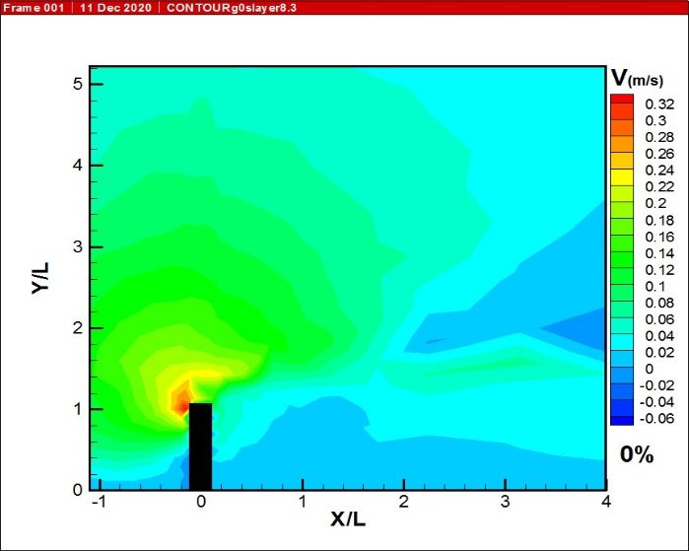
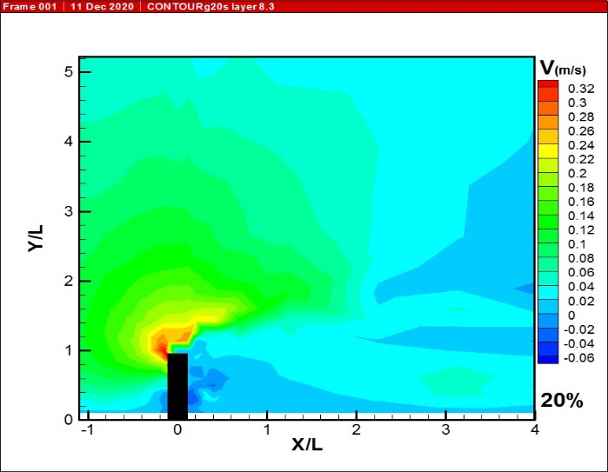
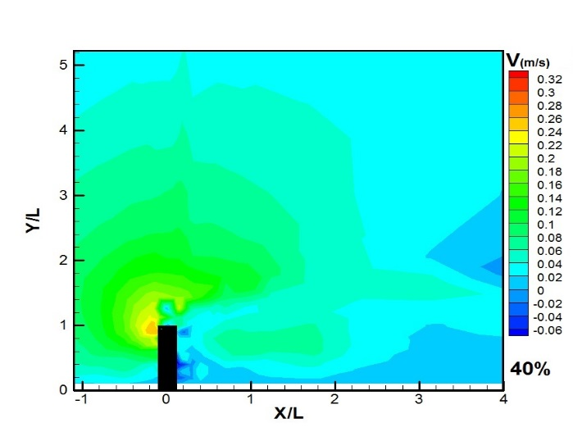
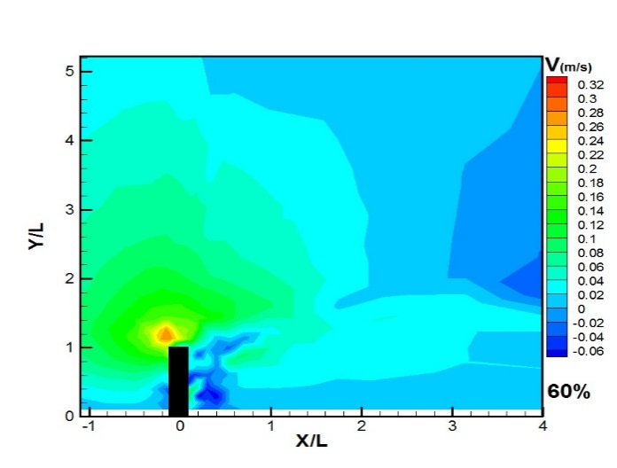
Fig. 8. transverse velocity contours for groins at level 0.8y₀
شکل 9. نمودار حداکثر سرعت عرضی در ترازهای مختلف
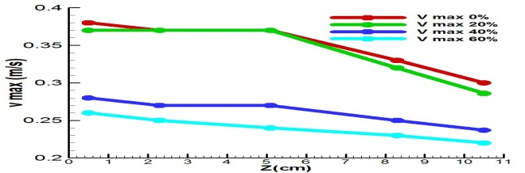
Fig. 9. Diagram of maximum transverse velocity at different levels.
بیشینه سرعت عرضی برای آبشکن با درصد تخلخل 0، 20، 40 و 60 به ترتیب حدود 1.15، 1.12، 0.84 و 0.78 برابر سرعت متوسط جریان هستند.به طوری که کاهش سرعت عرضی، با افزایش تخلخل ناشی از قدرت بیشتر جریان انحرافی در تخلخل‌های کمتر است (شکل 10).

شکل 10. نمودار بیبعد حداکثر سرعت عرضی بر اساس تخلخل
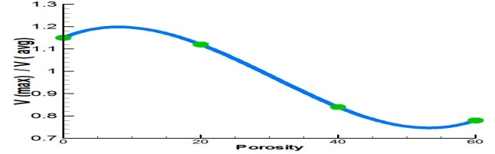
Fig. 10. Diagram of dimensionless the maximum transverse component of velocity Based on the porosity percentage

شکل (11) که نمودار حداکثر سرعت قائم منفی در بالادست آبشکن در ترازهای مختلف ارتفاعی برای آبشکنهای متفاوت را نشان داده است. حداکثر مقدار مولفه قائم سرعت با علامت منفی در نزدیکی بستر برای آبشکن با درصد تخلخل 0، 20، 40 و 60 ترتیب 0.16-، 0.13-، 0.09-، 0.07- متر بر ثانیه است. همچنین، تغییرات مولفه قائم سرعت برای آبشکن 0 و 20 درصد از ابشکن 40 و 60 درصد بیشتر است.
شکل 11. نمودار حداکثر سرعت قائم در ترازهای مختلف
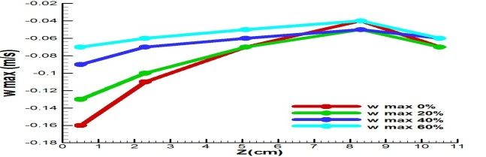
Fig. 11. Diagram of maximum vertical velocity at different levels.

اندازه بیشینه سرعت قائم برای آبشکن با درصد تخلخل 0، 20، 40 و 60 به ترتیب حدود 0.48، 0.39، 027و 0.21 برابر سرعت متوسط جریان است که ناشی از قدرت بیشتر جریان پایینرونده در تخلخلهای کمتر است (شکل12).

شکل 12. نموداربی بعد حداکثر سرعت قائم بر اساس درصد تخلخل
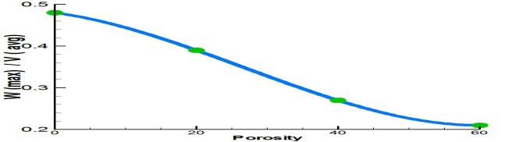
Fig. 12. Diagram of dimensionless the maximum vertical component of velocity Based on the porosity percentage

انرژی جنبشی از فرمول$k=(u^{2}+v^{2}+w^{2} )⁄2g$ برحسب متر محاسبه شده است.در اینجاg شتاب ثقل است. با توجه به شکل (13) که کانتورهای توزیع انرژی جنبشی اطراف آبشکنها را نشان میدهد. مشاهده میشود، انرژی جنبشی در مقاطع عرضی، با افزایش فاصله از آبشکن، و همچنین، با افزایش ارتفاع از کف کانال دارای اندازههای بزرگتر و همچنین دارای وسعت بیشتری میشود و ماکزیمم انرژی جنبشی در عمق0.8y₀ از کف، در ناحیه پرسرعت و حداقل انرژی جنبشی در ناحیه پشت آبشکن تشکیل میشودکه ناشی از تاثیر پذیری انرژی جنبشی از مولفه طولی سرعت است. همچنین سرعتهای عرضی در اطراف دماغه آبشکن در بالادست آبشکن، در افزایش انرژی جنبشی اثرگذاری زیادی دارند.
شکل 13. توزیع انرژی جنبشی آبشکنهای مختلف
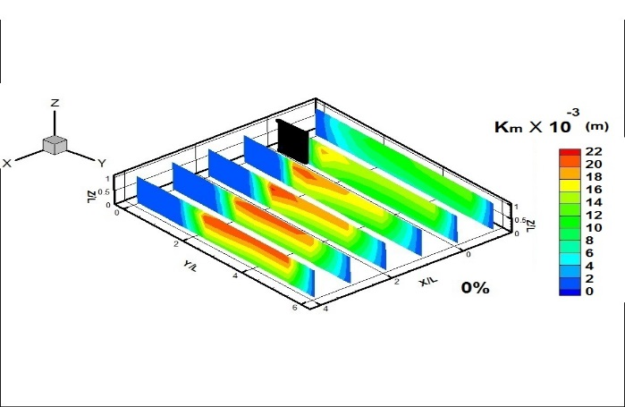
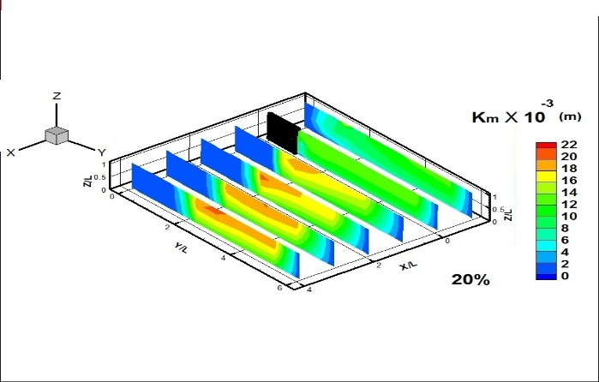
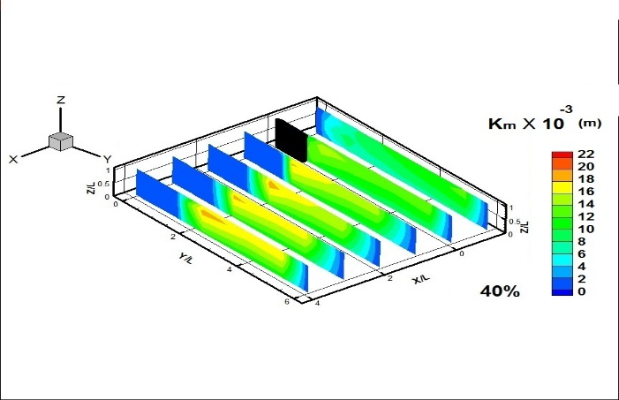
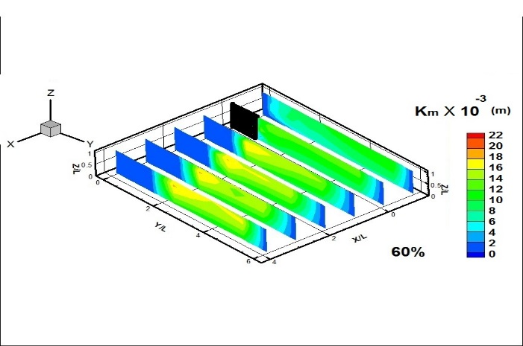
Fig. 13. Distribution of Kinetic energy of different groins
بیشینه انرژی جنبشی برای آبشکن با درصد تخلخل 0، 20، 40 و 60 درصد به ترتیب 0.23، 0.22، 0.19 و 0.18 مترمربع بر مجذور ثانیه است. که به ترتیب حدود 4.6، 4.4 ،3.8 و 3.6 برابر انرژی جنبشی متوسط جریان، است. اسدزاده و همکاران مقدار انرژی جنبشی متوسط با توجه به شرایط آزمایش خود را 2.5 برابر انرژی جنبشی جریان نزدیک شونده بیان کردند [12]. به عبارتی در آبشکن نفوذناپذیر کل جریان انحراف پیدا میکند و به دنبال آن انرژی جنبشی در آبشکن بسته دارای اندازههای بزرگتری است. درصورتی که در آبشکن متخلخل متناسب با درصد تخلخل، مقداری از جریان از میان آبشکن عبور میکند و به دنبال آن انرژی جنبشی نیز کاهش مییابد. بنابراین، با افزایش درصد تخلخل، انژی جنبشی بیشینه کاهش مییابد. و روند کاهش در تخلخل‌های بیشتر کندتر است (شکل14).

شکل 14. نمودار بیبعد حداکثر انرژی جنبشی بر اساس تخلخل
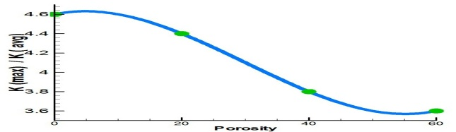
Fig. 14. Diagram of dimensionless the maximum Kinetic energy Based on the porosity percentage

جریان آشفته نوعی از جریان سیال است که در آن سیال تحت "نوسانات جریانی" و فرآیند اختلاطی شدید قرار میگیرد. اغتشاشات موجود در جریان آشفته میتوانند از مقادیر کوچک تا مقادیر قابل توجه طبقهبندی شود. در یک جریان آشفته، اندازه سرعت در هر نقطه مرتب تحت نوسانات و تغییرات، هم در اندازه و هم در راستای حرکتی قرار دارد، به شکلی که تشخیص موقعیت دقیق هر ذره در هر لحظه در داخل میدان جریان مشکل بوده و تقریبزدن وضعیت ذره در لحظه بعد غیرممکن به نظر میرسد. جزئیات پدیده آشفتگی تاکنون به طور دقیق مشخص نیست، اما تاحدودی، آثار آن را میتوان شناخت. تنشهای رینولدز یکی از که مفاهیم بسیار مهم در مطالعات پدیده آشفتگی هستند. که از لحاظ هیدرودینامیکی به مفهوم تبادل مومنتوم جریان متوسط ناشی از نوسانات سرعت است.[15]. انرژی جنبشی آشفتگی ناشی از قدرت گردابههای آشفتگی است که در جریان تشکیل میشوند. که میتواند طیف وسیعی از ادیها را در جریان شامل شود. از سوی دیگر برهم کنش میان ادیها خود میتواند باعث تحریک و القای اغتشاشات جدیدتر در داخل میدان جریان شود [15]. با برخورد جریان به آبشکن، در پشت آبشکن، ناحیه برخاستگی شکل میگیرد، که این ناحیه دارای نوسانات شدید مولفههای سرعت است. به عبارت دیگر، آشفتگی سبب میشود که لایههای نزدیک سیال به صورت گستردهای مخلوط شوند و نیز باعث رشد سریع عرض محدودهای که در آن تغییرات سرعت صورت میگیرد میشود که به دنبال آن سبب استهلاک انرژی جریان نیز میشود. برای محاسبه انرژی جنبشی آشفتگی در هر نقطه از جریان بر حسب متر از فرمول $\acute{k}={({\acute{u}}^{2}+{\acute{v}}^{2}+{\acute{w}}^{2})}/{2g}$ استفاده میشود. شکل (15) توزیع انرژی جنبشی آشفتگی پیرامون آبشکنها را نشان میدهد. نتایج نشان داد توزیع انرژی جنبشی آشفتگی شباهت زیادی به توزیع تنش‌های نرمال$-ρ{\acute{u}}^{2}$ و $-ρ{\acute{v}}^{2}$ دارد به گونهای که در مقاطع دورتر از آبشکن، انرژی جنبشی آشفتگی بزرگتر و ناحیه با انرژی جنبشی آشفتگی بزرگتر نیز با افزایش فاصله از آبشکن وسعت مییابد. همچنین با افزایش درصد تخلخل، اندازه حداکثر و همچنین محدوده حداکثر انرژی آشفتگی با گذر از آبشکن به سمت پاییندست، کاهش مییابد. تقریب شکل و اندازه ناحیه برخاستگی پشت آبشکنها و موانع بیانگر اندازه اتلاف انرژی است. به طوری که افزایش ناحیه برخاستگی سبب افزایش انرژی مصرفی میشود. با توجه به شکل‌ها مشاهده می‌شود،در میدان جريان متوسط، بیشترين انرژی جنبشی در بخش مرکزی کانال و دور از لايه برشی شکل می‌گیرد در حالی‌که بیشترين انرژی جنبشی آشفتگی در امتداد لايه برشی رخ میدهد.که افزايش انرژی جنبشی در امتداد لايه برشی نقش مهمی در انتقال رسوبات بستر به سمت پايین دست در کانال با بستر رسوبی دارد [12].

شکل 15. توزیع انرژی جنبشی آشفتگی آبشکنهای مختلف
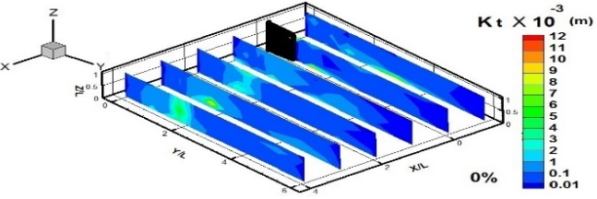
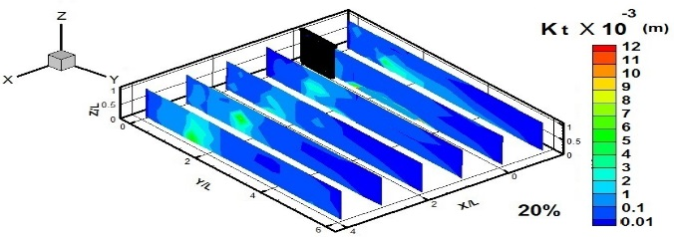
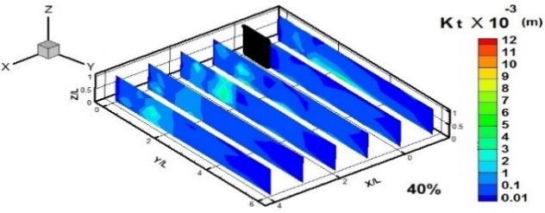
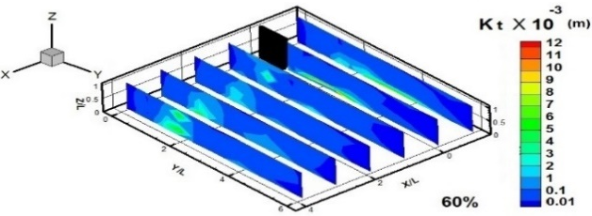
Fig. 15. Distribution of turbulence Kinetic energy of different groins

شدت آشفتگی $I$، به صورت نسبت تغییرات $\acute{V}$ به سرعت متوسط جریان، $V_{ave}$ تعریف میشود. برای محاسبه شدت آشفتگی از فرمول $I=\frac{\sqrt{{\acute{V}}^{2}}}{V_{ave}}$ استفاده شده است. در اینجا ${\acute{V}}^{2}=\left({\acute{u}}^{2}+{\acute{v}}^{2}+{\acute{w}}^{2}\right)$ مجذورسرعت متوسط آشفتگی است. طبق این تعریف شدت آشفتگی کمتر از 01/0، آشفتگی کم و شدت آشفتگی بیشتر از10/0 آشفتگی زیاد است. مشاهده میشود که آشفتگیهای کم در اطراف دیواره مقابل آبشکن ایجاد میشود و آشفتگیهای زیاد در سمت دیواره آبشکن در پشت آبشکن رخ میدهد. که با افزایش درصد تخلخل اندازه حداکثر شدت آشفتگی و وسعت ناحیه کاهش مییابد به طوری که برای آبشکن 0، 20، 40 و 60 درصد تخلخل به ترتیب حدود1.3، 1.2، 1.1و1 برابر عرض آبشکن است (شکل16).

شکل 16. توزیع شدت آشفتگی آبشکنهای مختلف
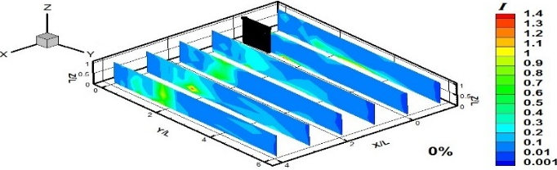
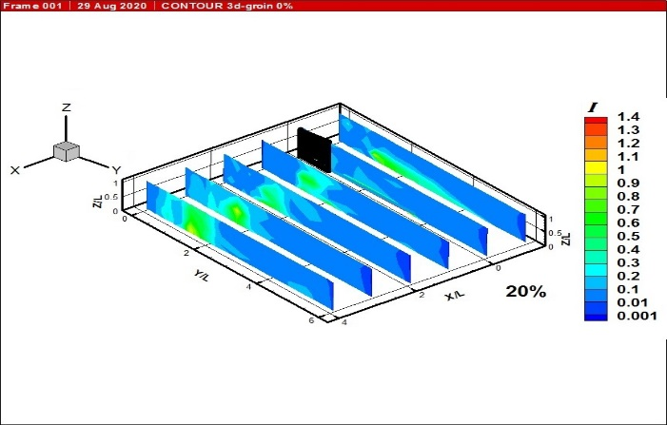
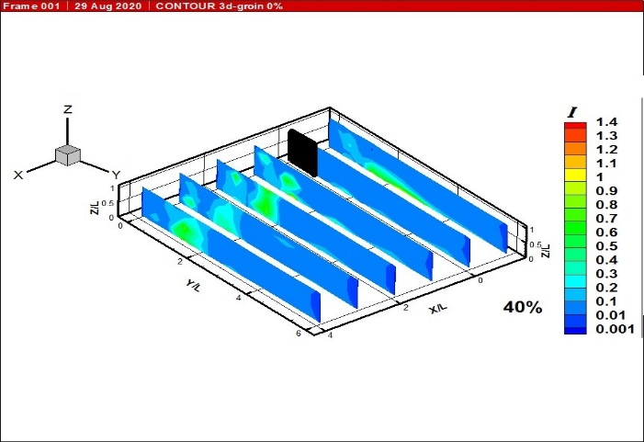
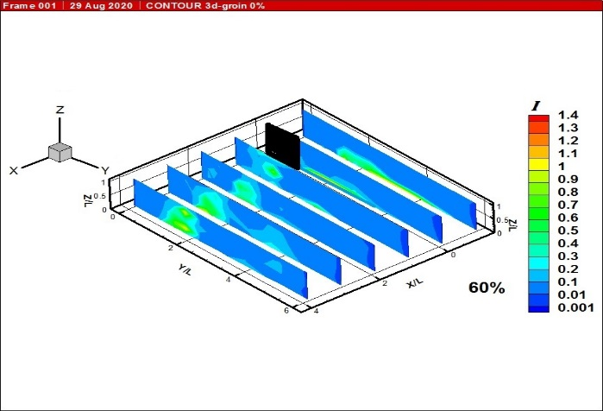

Fig. 16. Distribution of turbulence Intensityof different groins

با توجه به شکل (17) که نمودار حداکثر شدت آشفتگی را در پشت آبشکن نشان میدهد، مشاهده میشود با افزایش درصد تخلخل حداکثر شدت آشفتگی کاهش مییابد به طوری که حداکثر شدت آشفتگی برای آبشکن 0 درصد و حداقل شدت آشفتگی برای آبشکن 60 درصد رخ میدهد. حداکثر شدت آشفتگی برای آبشکن 0 ، 20 ، 40 و 60 درصد به ترتیب برابر 1.59 ، 1.54، 1.47، 1.41 است.

شکل 17. نمودار حداکثر شدت آشفتگی بر اساس تخلخل
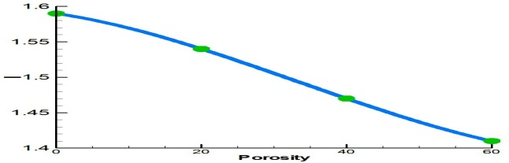

Fig. 17. Diagram of maximum turbulence intensity based on porosity

3-2-الگوی جریان پیرامون موانع در وسط کانال
با توجه به شکل (18) که کانتورخطوط جریان و مولفه طولی سرعت را برای موانع با درصد تخلخل مختلف در تراز 0.8y₀ از کف را نشان میدهد، مشخص است که بعد از برخورد جریان به مانع 0 درصد، جدایش اتفاق میافتد و محل تشکیل گردابهها بلافاصله پشت مانع است. نتایج نشان داد که برای مانع 0 درصد نسبت به موانع متخلخل، جریانهای بازگشتی و همچنین گردابه‌های ناشی از آن، شدیدتر است. پیشتر بیان شد که عملکرد آبشکن 20 درصد نزدیک به آبشکن بسته است. اما در حالتی که این موانع در وسط کانال قرار میگیرند، تفاوت عملکرد بیشتری بین مانع 20 درصد و مانع 0درصد، وجود دارد. به طور کلی، با افزایش درصد تخلخل جریانهای بازگشتی کمتر میشود و محل تشکیل گردابهها در فاصله دورتری از مانع در پشت مانع قرار میگیرد. همچنین عرض ناحیه دنباله با افزایش تخلخل کاهش مییابد به طوری که حداکثر عرض ناحیه برخاستگی برای مانع 0، 20، 40 و 60 درصد حدود 2.4 ، 2، 1.6و 1.3 برابر عرض مانع است. اندازه بیشینه مولفه طولی سرعت در نواحی دارای سرعتهای بیشینه و اندازه حداقل سرعتها در ناحیه جریان دنباله، با افزایش درصد تخلخل، کاهش مییابد. علاوه براین، با افزایش درصد تخلخل ناحیه دارای حداکثر و حداقل سرعت به سمت پاییندست متمایل میشود. بیشینه سرعت طولی برای موانع با درصد تخلخل 0، 20، 40 و60 درصد نیز در تراز 0.8y₀ ایجاد میشود و اندازههای این سرعتها به ترتیب 0.69، 0.66، 0.63، 0.59 متر بر ثانیه است. از مقایسه کانتور مولفه طولی سرعت برای موانع شکل (18) و آبشکنها شکل (6) در تراز 0.8y₀ از کف مشاهده میشود، جریانهای بازگشتی در پشت مانع نسبت آبشکن با مشابه، بسیار شدیدتر است. علت این است، شیب فشار معکوس و ناحیه جریان متلاطم در پشت مانع بسیار بیشتر از پشت آبشکن است. علاوه براین، مرکز ناحیه جریان بازگشتی، به مقطع مانع، نزدیکتر و در فاصله دورتری از مقطع آبشکن است. بیشینه سرعت طولی برای موانع تا حدودی بزرگتراز بیشینه سرعت طولی در آبشکن مشابه است. همچنین عرض ناحیه دنباله برای مانع با تخلخل 0، 20، 40 و 60 درصد به ترتیب حدود 1.33، 1.17، 1.14، 1.08 برابر عرض ناحیه دنباله برای آبشکن مشابه است. به طوری که با افزایش تخلخل، روند کاهش عرض ناحیه دنباله مانع نسبت به آبشکن کندتر است.
شکل 18. کانتور سرعت طولی موانع در تراز 0.8y₀
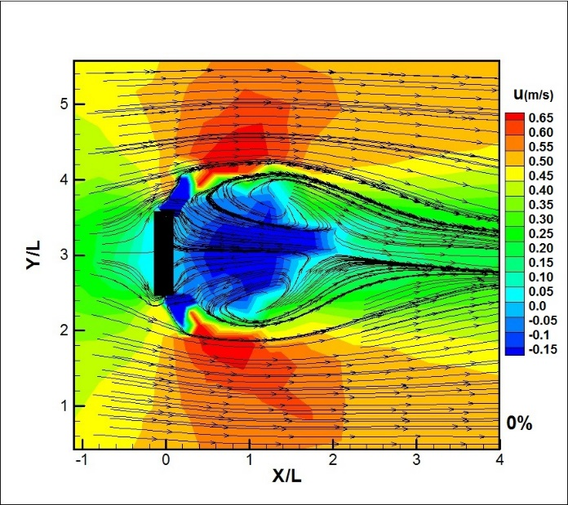
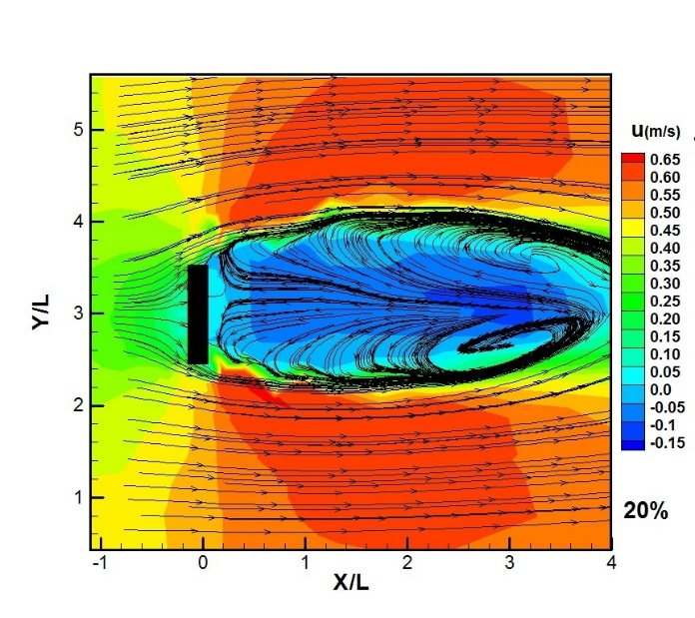
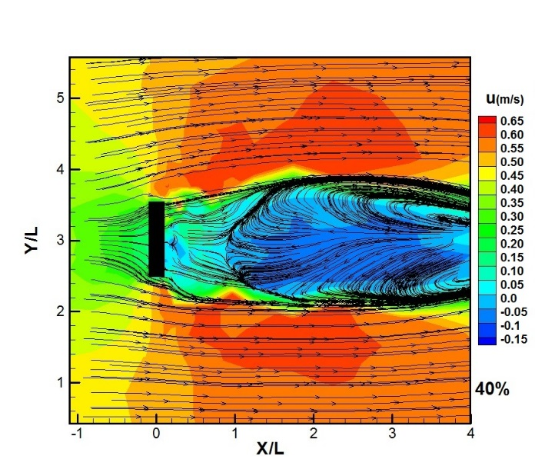
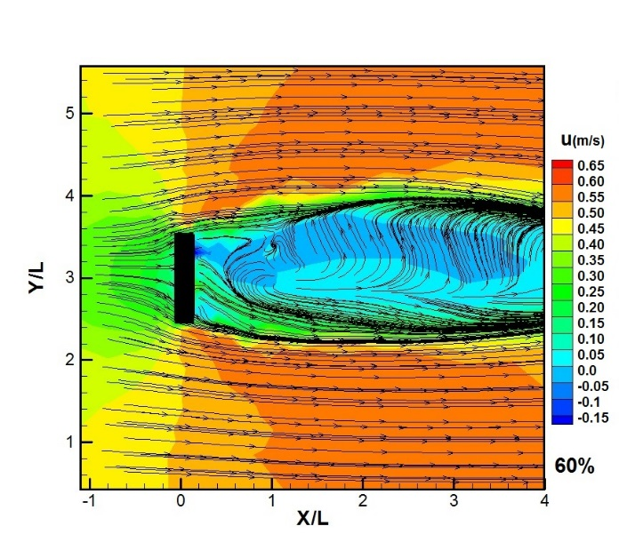
Fig. 18. longitudinal velocity contours of obstacles at level0.8y₀
بیشینه سرعت طولی برای مانع با تخلخل 0، 20، 40 و 60 درصد به ترتیب حدود 2.1، 2 ، 1.9 و 1.78 برابر سرعت متوسط جریان است (شکل 19).

شکل 19. نمودار بیبعد حداکثر مولفه طولی سرعت بر اساس تخلخل
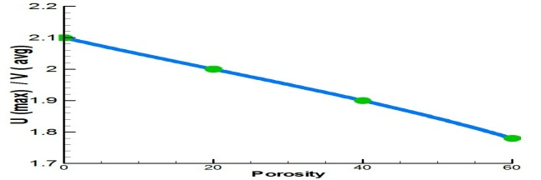
Fig. 19. Diagram of dimensionless the maximum longitudinal component of velocity Based on the porosity percentage

شکل (20) کانتورهای مولفه عرضی سرعت در تراز0.8y₀ از کف را نشان میدهد. حداکثر سرعتهای عرضی برای موانع مختلف در اطراف دماغه ایجاد میشود. مقادیر سرعتهای عرضی در نواحی پشت مانع در پاییندست دارای علامتی مخالف سرعتهای عرضی در اطراف دماغه مانع است. که این ناشی از مسیر جریان انحرافی است. وسعت و اندازه مولفه عرضی سرعت در این نواحی، با افزایش درصد تخلخل کاهش مییابد و به سمت پاییندست متمایل میشود.
در شکل (21) نمودار حداکثر سرعت عرضی در ترازهای مختلف ارتفاعی برای موانع متفاوت نشان داده شده است. اندازه حداکثر مقدار سرعت عرضی در نزدیکی بستر برای مانع با درصد تخلخل 0، 20، 40 و 60 ترتیب 0.56، 0.50، 0.46، 0.39 متر بر ثانیه است. که حدود 1.69، 1.66، 1.64 و 1.63 برابر سرعت عرضی در تراز نزدیک سطح آب هستند.
همچنین از مقایسه اندازه حداکثر سرعت عرضی برای موانع شکل (21) و آبشکنها شکل (9)، مشاهده میشود که بیشینه مولفه سرعت عرضی برای موانع نسبت به آبشکن مشابه، نسبتا بزرگتر است که این اختلاف به دلیل جریانهای انحرافی و جدایش جریان شدیدتر برای موانع نسبت به آبشکنها است. بیشینه سرعت عرضی برای مانع با درصد تخلخل 0، 20، 40 و 60 به ترتیب حدود 1.69، 1.51، 1.39 و 1.18سرعت متوسط جریان است (شکل 22).

شکل 20. کانتور سرعت عرضی موانع در تراز0.8y₀
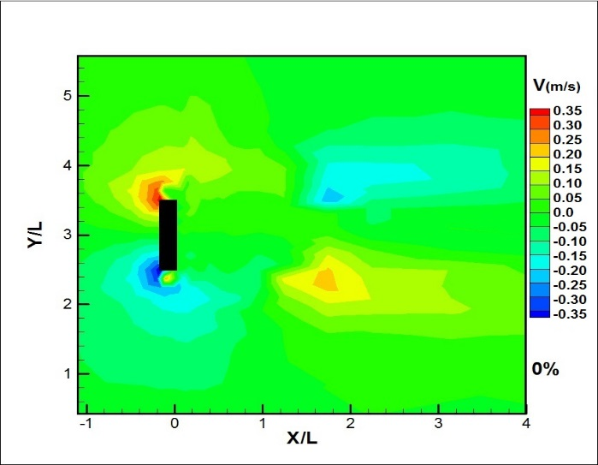
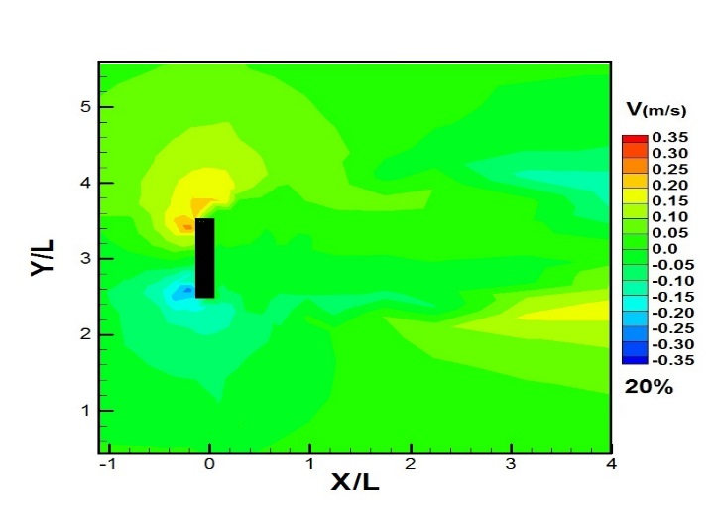
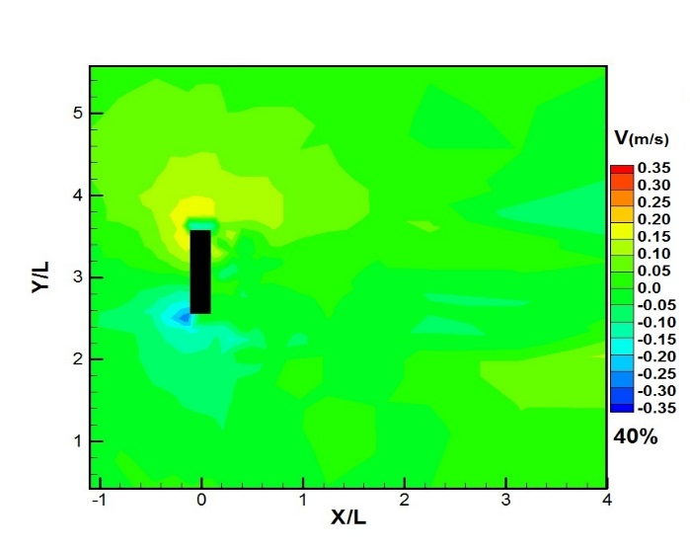
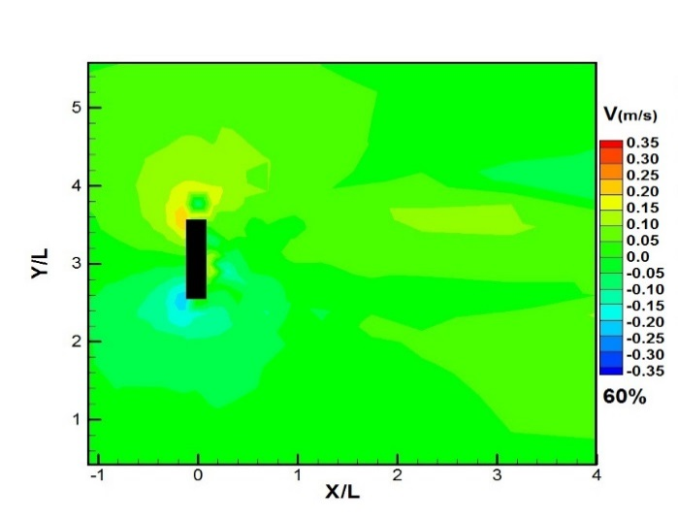
Fig. 20. transverse velocity contours of obstacles at level0.8y₀

شکل 21. نمودار حداکثر سرعت عرضی در ترازهای مختلف
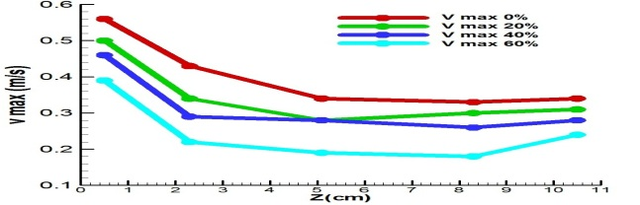
Fig. 21. Diagram of maximum transverse velocity at different levels.
شکل 22. نمودار بیبعد حداکثر مولفه عرضی اساس درصد تخلخل
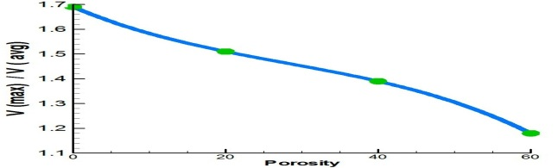
Fig. 22. Diagram of dimensionless the maximum transverse component of velocity Based on the porosity percentage

اندازه حداکثر مولفهی قائم سرعت در نزدیکی بستر برای مانع 0، 20، 40 و 60 درصد به ترتیب حدود 0.16-، 0.13-، 0.12-، 0.10- متر بر ثانیه میباشد. شکل(23).
شکل 23. نمودار حداکثر مولفه قائم سرعت در ترازهای مختلف
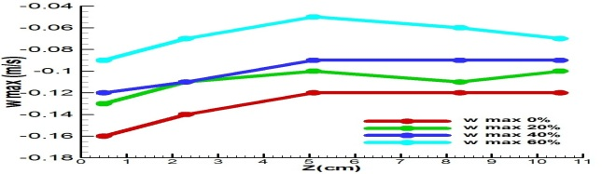
Fig.23.Diagram of maximum vertical velocity at different levels.
از مقایسه اندازه حداکثر مولفه قائم برای موانع شکل (23) و آبشکنها شکل (11)، مشاهده میشود که بیشینه مولفه سرعت قائم برای موانع نسبت به آبشکن مشابه، نسبتا بزرگتر است که این اختلاف به دلیل ایجاد جریانهای پایینرونده شدیدتر برای موانع نسبت به آبشکنها است. اندازه بیشینه سرعت قائم برای مانع با درصد تخلخل 0، 20، 40 و 60 به ترتیب حدود 0.48، 0.39، 036 و 0.30سرعت متوسط جریان هستند (شکل24).

شکل 24. نمودار بیبعد حداکثر سرعت قائم جریان بر اساس تخلخل
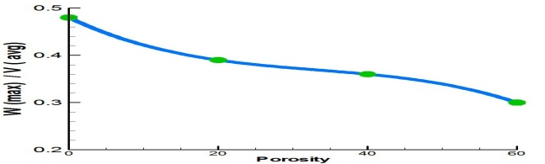
Fig. 24. Diagram of dimensionless the maximum vertical component of velocity Based on the porosity percentage

شکل(25) کانتورهای توزیع انرژی جنبشی اطراف موانع را نشان میدهد.حداقل انرژی جنبشی در پشت مانع و حداکثر انرژی جنبشی در ناحیه دارای بیشینه سرعت طولی ایجاد میشود . همچنین انرژی جنبشی نیز متاثر از مولفه طولی سرعت با افزایش ارتفاع افزایش مییابد. بیشینه انرژی جنبشی برای مانع با درصد تخلخل 0، 20، 40 و 60 درصد به ترتیب 0.25، 0.23، 0.20 و 0.19 مترمربع بر مجذور ثانیه است. که به ترتیب حدود 5، 4.6 ، 4 و 3.8 برابرانرژی جنبشی متوسط جریان، است. بنابراین، با افزایش درصد تخلخل، انژی جنبشی بیشینه کاهش مییابد. (شکل 26). همچنین از مقایسه اندازه حداکثر انرژی جنبشی برای موانع و آبشکنها، مشاهده میشود که بیشینه انرژی جنبشی برای موانع نسبت به آبشکن مشابه، تا حدودی بزرگتر است ناشی از بیشتر بودن مولفههای سرعت در موانع نسبت به آبشکنهاست.

شکل 25.توزیع انرژی جنبشی موانع مختلف
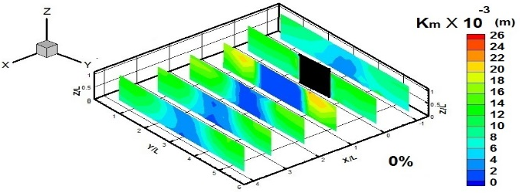
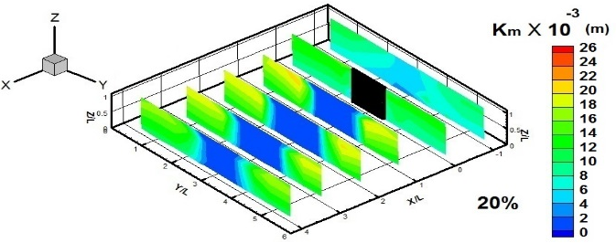
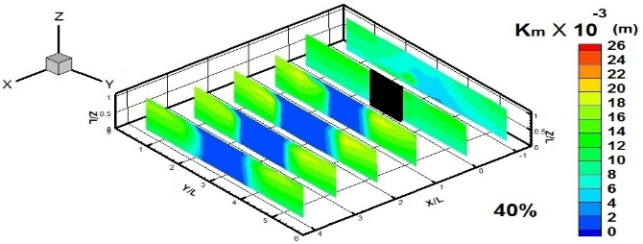
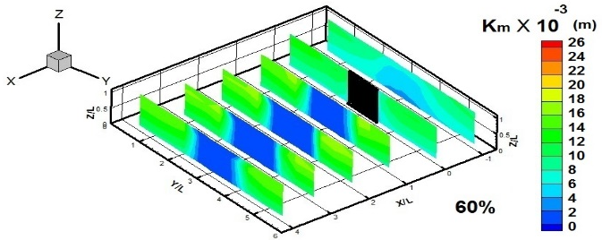
Fig. 25. Distribution of Kinetic energy of different obstacles

شکل 26. نمودار بیبعد حداکثر انرژی جنبشی بر اساس تخلخل
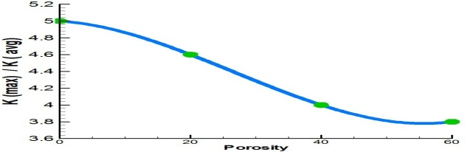
Fig. 26. Diagram of dimensionless the maximum Kinetic energy Based on the porosity percentage

شکل (27) توزیع انرژی جنبشی آشفتگی پیرامون موانع را نشان میدهد. نتایج نشان داد ناحیه با انرژی جنبشی آشفتگی بزرگتر با افزایش فاصله از مانع وسعت مییابد. و با افزایش درصد تخلخل، اندازه حداکثر و همچنین محدوده دارای حداکثر انرژی آشفتگی با گذر از مانع به سمت پاییندست، کاهش مییابد.

شکل 27.توزیع انرژی جنبشی آشفتگی موانع مختلف
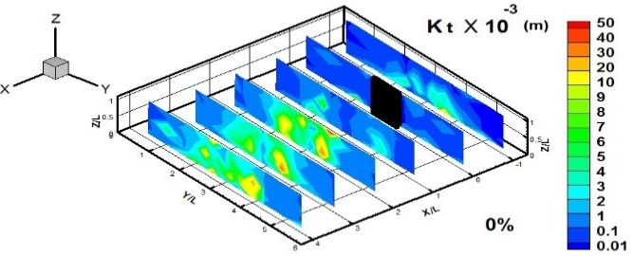
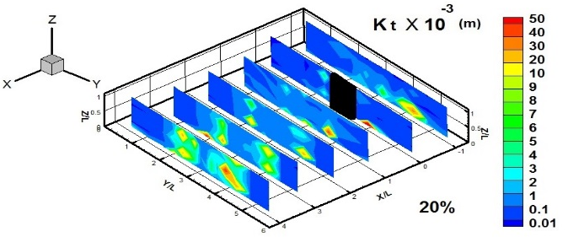
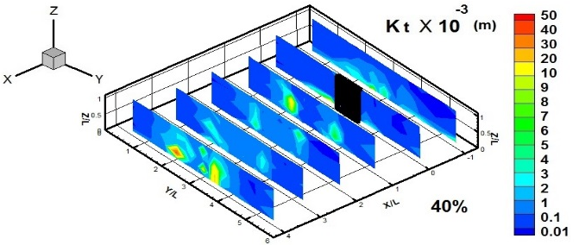
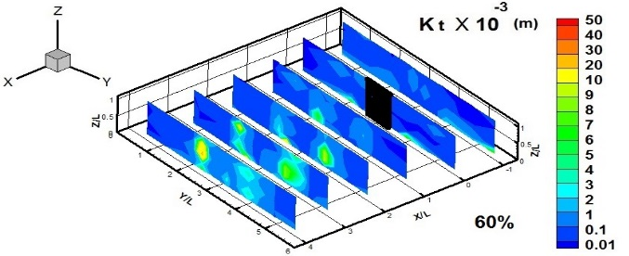
Fig. 27. Distribution of turbulence Kinetic energy of different obstacles

با توجه به شکل (28) که توزیع شدت آشفتگی پیرامون موانع را نشان میدهد، مشاهده میشود که آشفتگیهای کم در اطراف دیوارههای کانال ایجاد میشود و آشفتگیهای زیاد در پشت مانع رخ میدهد. با افزایش درصد تخلخل اندازه حداکثر شدت آشفتگی و وسعت ناحیه کاهش مییابد.به طوری که محدوده عرضی دارای آشفتگی زیاد به ترتیب حدود 3، 2.5، 2.2 و 1.9 برابر عرض مانع با درصد تخلخل0، 20، 40 و 60 است.همچنین، مشاهده شد با افزایش درصد تخلخل حداکثر شدت آشفتگی کاهش مییابد به طوری که حداکثر شدت آشفتگی برای مانع 0، 20، 40 و 60 درصد تخلخل به ترتیب برابر 4.7 ، 3.7، 2.8، 2.2 میباشد (شکل 29).
در پایان، نتایج نشان داد که حداکثر شدت آشفتگی برای مانع با درصد تخلخل 0، 20، 40 و 60 به ترتیب حدود 2.95، 2.4، 1.9 و 1.6 برابر حداکثر شدت آشفتگی در آبشکن مشابه است. همچنین وسعت محدوده دارای آشفتگی بیشینه در مقطع عرضی برای مانع با تخلخل 0، 20، 40 و 60 درصد به ترتیب حدود 2.3، 2.1، 2 و 1.9 برابر محدوده در آبشکن مشابه است.
شکل 28.توزیع شدت آشفتگی موانع مختلف
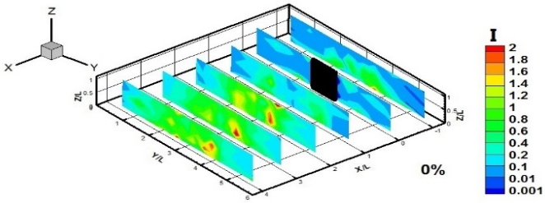
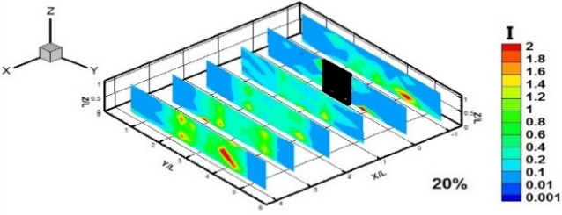
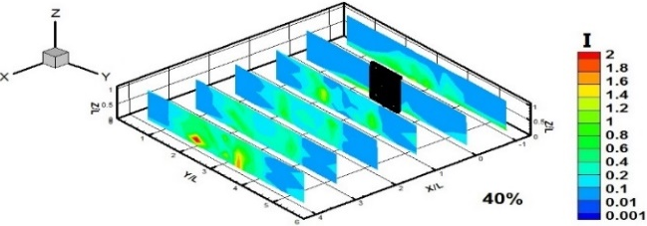
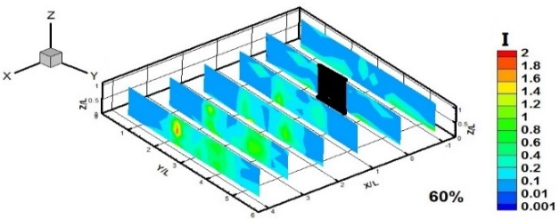
Fig. 28. Distribution of turbulence Intensityof different obstacles
شکل 29. نمودار حداکثر شدت آشفتگی بر اساس تخلخل
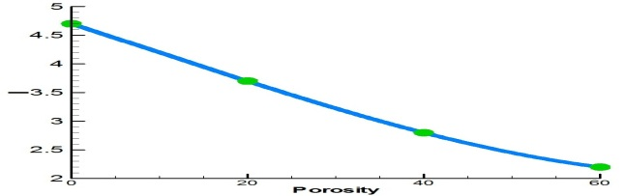
Fig. 29. Digram of maximum turbulence intensity based on porosity
4-نتایج
در این پژوهش الگوی جریان پیرامون آبشکنها و موانع توریسنگی با درصد تخلخلهای متفاوت بررسی شد. نتایج نشان داد، مولفههای سرعت، انرژی جنبشی، انرژی جنبشی آشفتگی و شدت آشفتگی در آبشکنها و موانع با افزایش درصد تخلخل، کاهش مییابد. با افزایش درصد تخلخل ناحیه دارای حداکثر و حداقل سرعت در هریک از موانع و آبشکنها به سمت پاییندست متمایل میشود و دارای وسعت ناحیه کمتری نیز می‌شود. همچنین، جدایش جریان و جریانهای بازگشتی در حالتی که مانع در وسط کانال قرار دارد نسبت به حالتی که آبشکن در کناره دیواره کانال قرار دارد بسیار شدیدتر است. وسعت ناحیه دارای سرعت بیشینه و همچنین اندازه بیشینه سرعت طولی، برای موانع نسبت به آبشکن، به ترتیب کاهش و افزایش مییابد. نمودارهای حداکثر مولفه عرضی و قائم نشان دادند که بیشینه مولفه سرعت عرضی و بیشینه مولفه سرعت قائم برای موانع نسبت به آبشکن مشابه، نسبتا بزرگتر است که نشان‌دهنده جریان انحرافی شدیدتر و همچنین جریانهای پایین‌رونده شدیدتر برای موانع نسبت به آبشکنها است. اندازه بیشینه انرژی جنبشی برای موانع نسبت به آبشکن مشابه، تا حدودی بزرگتر است. در صورتی که، حداکثر شدت آشفتگی برای مانع با درصد تخلخل 0، 20، 40 و 60 به ترتیب حدود 2.95، 2.4، 1.9 و 1.6 برابر حداکثر شدت آشفتگی در آبشکن مشابه است که نسبتا دارای مقدار بزرگی است. و روند کاهش شدت آشفتگی در تخلخلهای بیشتر، کندتر است. بنابراین می‌توان اینگونه برداشت کرد، حضور مانع در وسط کانال اگرچه سبب تغییر زیادی در انرژی جریان نمیشوند اما حضور موانع در وسط سبب استهلاک انرژی جریان تا حدود 2 برابر استهلاک انرژی جریان در پشت آبشکن میشود. وسعت محدوده دارای آشفتگی بیشتر در مقطع عرضی برای مانع با تخلخل 0، 20، 40 و 60 درصد به ترتیب حدود 2.3، 2.1، 2 و 1.9 برابر محدوده در آبشکن مشابه است. که خود نیز دلالت بر استهلاک بیشتر جریان در پشت مانع دارد. همچنین تاثیر درصد تخلخل در نتایج موانع نسبت به آبشکنها خیلی بیشتر و واضح تر است.

5- مراجع
- Uijttewaal, Wim S. J.,2005 “Effect of groyne layout
- On the flow in groyne fields: laboratory
- experiments”, Journal of Hydraulics Engineering, ,
- 3( 9), 782- 791
- Dey, S., and Barbhuiya, A.K..2005 “Turbulent flow
- field in a scour hole at a semicircular abutment.”,
- Canadian Journal of Civil Engineering, 32(1) 1. 213-
- 232.
- Kadota, A., Suzuki, K. and Uijtewaal, W. S. J. 2006.
- undersubmerged and emerged conditions. RiverFlow,
- Portugal, 673-682.
- Koken, M. and Constantinescu, G. 2008. An
- investigation of the flow and scour mechanisms
- around isolated spur dikes in a shallow open
- channel:1. Conditions corresponding to the initiation
- of the erosion and deposition process. Water
- resources research. 44,
- Koken, M. and Constantinescu, G. 2008. An
- investigation of the flow and scour mechanisms
- around isolated spur dikes in a shallow open channel: Conditions corresponding to the final stages of the
- erosion and deposition process. Water resources
- research. 44,
- Duan, J. ( 2009). “Mean flow and turbulence around a
- laboratory spur dike. “ Journal of Hydraulic
- Engineering, Vol. 135: No. 10, 803-811.
- Ahmed, H. S., Hasan, M. M., and Tanaka, N.(2010).
- Analysis of flow around impermeable groynes on one
- side of symmetrical compound channel: An
- experimental study. Water Science and Engineering,
- Vol.3: No.1,56-66
- Lee, J. T., Chan, H. C., Huang, C. K., Wang, Y. M.,
- and Huang, W. C, 2011 “A depth-averaged two-
- dimensional model for flow around permeablepile
- groins”.International Journal of the Physical
- Sciences, 6(6), 1379-1387.
- Li, G., Lang. L., Ning. J.,(2011) “3D Numerical
- Simulation of Flow and Local Scour around a
- SpurDike”
- Kumar, M., and A., Malik, 2016. 3D Simulation of
- flow around different types of groyne using
- aNSYSfluent. Imperial Journal of Interdisciplinary
- Research, 2(10).
- 11-Alizade Armaki, H., Vaghefi, M., Ghodsian, M.,
- Khosravi, M.,2015. Experimental Investigation of
- Flow and Scour Pattern around Submerged Attracting
- and Repelling T head Spur Dike. Journal of Modares
- Civil Engineering, Vol. 15. (In Persian)
- 12 -Asadzadeh, F., safarzadeh, A., and Salehi
- Neyshabouri, S. A. A., 2016. Experimental study of
- flow around a spur dike with side slope. Journal of
- Modares Civil Engineering, Vol. 16. Nom 1. (In
- Persian)
- 13-. Han, X., and Lin, P. 2018 “3D Numerical Study of
- The Flow Properties in aDouble-Spur Dikes Field
- during a Flood Process” Journal Water, 10, 1574.
- 14-Streeter,V.L., Bedford, K., and Wylie, E. B.,
- 1998.FluidMechanics,9thed,McGraw-HillBook
- Company..
- 15-Fundamentals of turbulent flows and turbulence
- Modelling,.SanieiNejad.M.,DaneshNegar Publishers

Investigation of the intensity of flow turbulence around breakwaters and grid barriers with different porosity percentages

Mahshid Goudarzi ^{1,*} , Majid Fazli ²

1. M.sc, Graduated of hydraulic structure engineering, faculty of Engineering. Buali sina university
2. Assistant Professor of Hydraulic Structures, Faculty of Engineering, Buali sina university

Abstact:
Hydrodynamically, there is a complex confrontation among the porous obstacles along the flow path and the fluid is significantly important Existence of obstacles in the flow path causes changes in hydraulics and hydrodynamic parameters of the flow. Among the hydrodynamic parameters that change due to the presence of obstacles in the flow path, we can mention the intensity of flow turbulence. Since turbulence is related to the energy dissipation of flow, it has always been important to study this phenomenon.one of the most important issues of river engineering is The construction of obstacles in the fluid path, especially when these obstacles are built at the river crossing. The results of studying the behavior of fluid around porous obstacles can be used in the design of gabion groins, as well as the construction of gabion obstacles in the flow path, to dissipate flow energy .In this study, the flow structure around porous groins on the side of the canal and porous obstacles in the middle of a straight channel with a fixed bed has been investigated in a laboratory. The ADV was used to measure three-dimensional velocities and reynolds stresses around the gabion obstacles with different porosity on the side and middle of the channel The obstacles on the side of the canal act as groins and the obstacles in the middle of the canal act as obstacle consuming the energy of the stream. The velocity was measured at 1265 points for groins and it was measured at 1525 points for obstacles located in the middle of the channel .The results showed that the three-dimensional velocity components decrease with increasing porosity in groins and obstacles. Also, the separation of flow, return flow, ..., is more severe when the obstacles is in the middle of the channel than when the groin is on the side of the channel wall.Also, the effect of porosity percentage on obstacles is much greater and clearer than on groins.And the intensity of turbulence and the extent of the area have the maximum intensity of turbulence in the obstacles in the middle of the canal is more severe than the groins in the side wall. The maximum amount of kinetic energy for obstacles is somewhat larger than for similar groins. However, the maximum turbulence intensity for the obstacles with porosity percentages of 0, 20, 40 and 60 is about 2.95, 2.4, 1.9 and 1.6 times the maximum turbulence intensity in the same groin, which is relatively large. Therefore, it can be understood that the presence of a obstacles in the middle of the channel, although it does not cause much change in flow energy, but the presence of obstacles in the middle causes the current energy dissipation up to about 2 times the current energy dissipation behind the groin.and, the process of reducing the intensity of turbulence is slower at higher porosities. Finally, The width of the zone with more turbulence intensity in the cross section for the obstacles with porosity of 0, 20, 40 and 60% is about 2.3, 2.1, 2 and 1.9 times the range in the same groin, respectively. Which in itself indicates a greater depreciation of the flow behind the obstacle.

Keywords: Gabion groin, gabion obstacles, Porosity of percentage, ADV , intensity of turbulence.

